**Дата:** 06.09.2022 Літературне читання **Клас:** 2-А **Вчитель:** Юшко А.А.

**Тема.** Наш клас – одна міцна сім’я. Нузет Умеров. Наш клас. Марія Хоросницька. Добра порада. Тетяна Цидзіна. Очі, віха маю… Прислів’я.

**Мета**:навчити виразно читати вірші, інтонувати речення; удосконалювати навичку читання; аналізувати та відповідати на запитання за змістом прочитаного; виховувати інтерес до оточуючої природи, спостережливість; формувати вміння бачити прекрасне; прищеплювати любов до школи.

**Опорний конспект уроку для учнів**

1. **Організація початку уроку**

*Слайд 2.*Привітання

.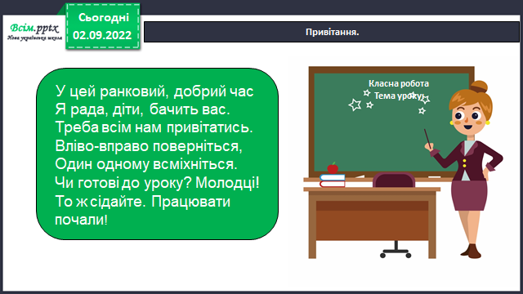

1. ***А*ктуалізація опорних знань**

*Слайд 3-4.* Прочитай завдання.

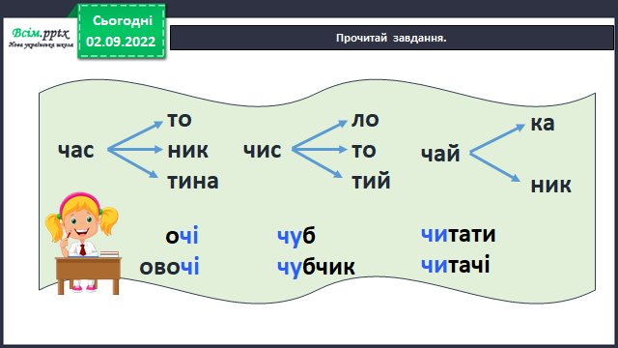

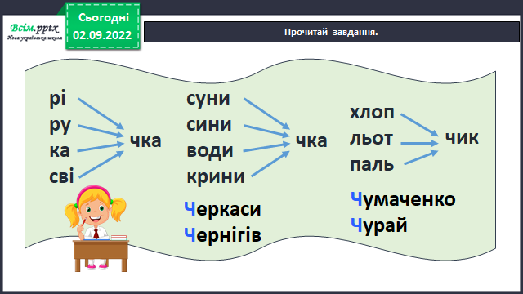

*Слайд 5.*Прочитай чистомовки.

**Чки-чки-чки – червоніпорічки.**

**Чка-чка-чка – дівчинкаМарічка.**

**Чик-чик-чик – вихованийхлопчик.**

**Чок-чок-чок – зловиврибку на гачок.**

1. **Вивчення нового матеріалу**

*Слайд 6.* Знайомство з поетом. НузетУмеров.

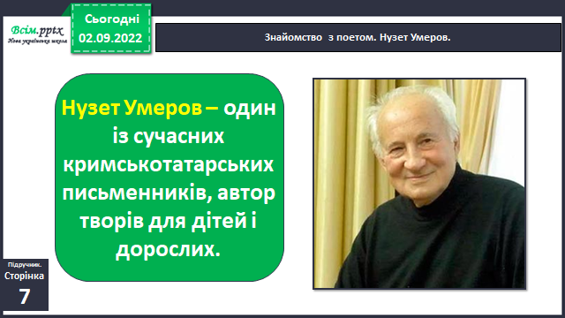

*Слайд 7.* Опрацювання вірша НузетаУмерова «Наш клас».*(Аудіо запис вірша* [*https://www.youtube.com/watch?v=tB6G-rP18YU*](https://www.youtube.com/watch?v=tB6G-rP18YU) *).*

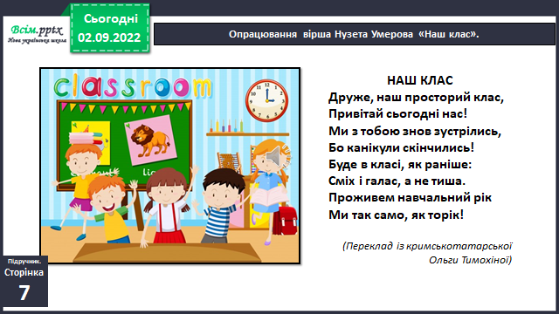

*Слайд 8-9. Щоденні 5. Робота зі словом.* Словникова робота. Прочитайте слова згори вниз і навпаки, з’єднайте стрілочками відповідні словосполучення з вірша.

ГАЛАС – сильний шум.

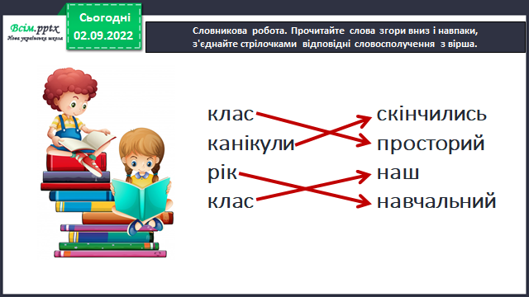

*Слайд10.*Читання вірша учнями. Вибіркове читання. Запитання до тексту.

Гра «Я почну, а ти закінчуй». *(Учитель читає вірш, не дочитуючи останнє слово кожного рядка, яке хором промовляють діти).*

* ***Як діти звертаються до свого класу?***
* ***Які вислови засвідчують, що вони скучили за школою??***
* ***А щоб ви б хотіли розповісти про свій клас?***

Гра «Оркестр». *(Читання вірша індивідуально і хором).*

*Слайд 11. Рухлива вправа.*

[***https://www.youtube.com/watch?v=ZkRrvrrNhw8***](https://www.youtube.com/watch?v=ZkRrvrrNhw8)

*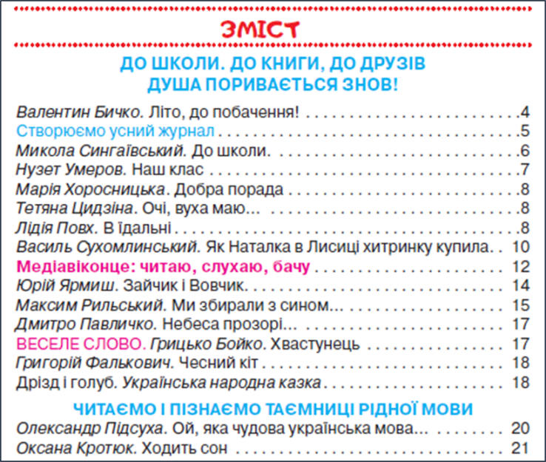Слайд 12-14.* Вчися працювати з підручником.

Знайди зміст на с.139-143 підручника. У ньому вказано назви всіх творів у тому порядку, як вони розмі*щені в книжці.*

Зміст розподілено на частини – розділи. Іх назви виділено великими синіми літерами.

Скільки у книжці розділів? Прочитай уголос їхні назви.Назви розділ, який почали вивчати.Яким твором він розпочинається, а яким закінчується?

*Слайд 15.* Робота над прислів’ям.

***Хто багато читає, той багато знає.***

*Слайд 16. Фізкультхвилинка.*

[*https://www.youtube.com/watch?v=llCcKF7axP0*](https://www.youtube.com/watch?v=llCcKF7axP0)

1. **Закріплення вивченого**

*Слайд17.* Опрацювання тексту. Марія Хоросницька «Добра порада».

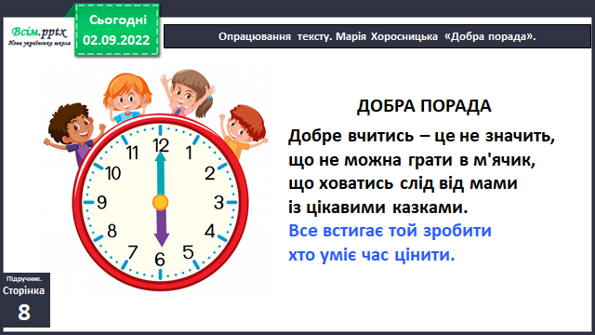

*Слайд 18.* Опрацювання вірша Тетяни Цидзіної «Очі, вуха маю…».

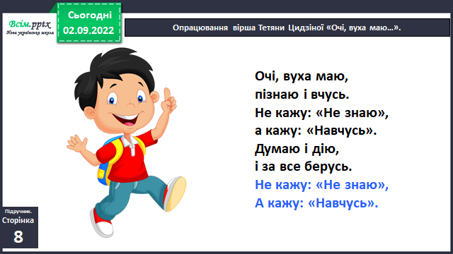

*Слайд 19.* Поміркуйте разом над смислом виділених речень. Розкажіть, кому вдається самостійно керувати своїм часом.

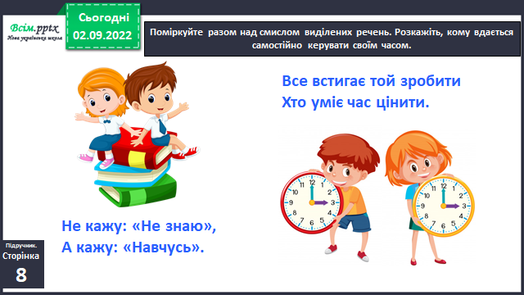

*Слайд 21.* Пояснення домашнього завдання.

1. **Рефлексія**

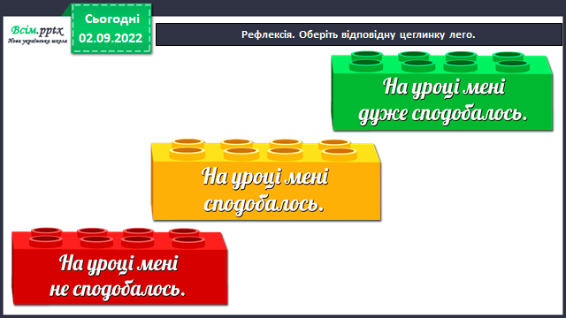

***Прочитай один з віршів виразно (с.7-8), підготуй розповідь про школу або клас до 1хв. , зроби аудіо або відео та надсилай на освітню платформу Human або ел. пошту*** [***allayushko123@gmail.com***](mailto:allayushko123@gmail.com)

***Бажаю успіхів у навчанні!***